Diminuer la violence au hockey
Telle devrait être la priorité de notre sport national

Statistiques

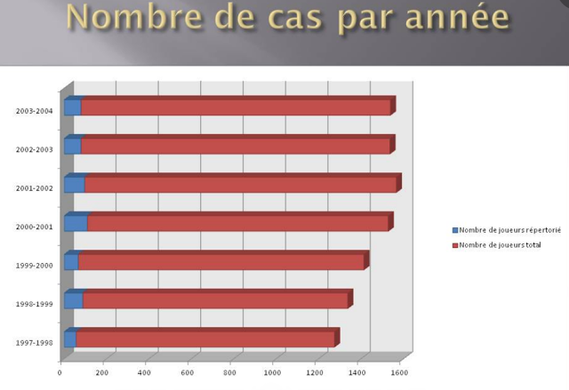

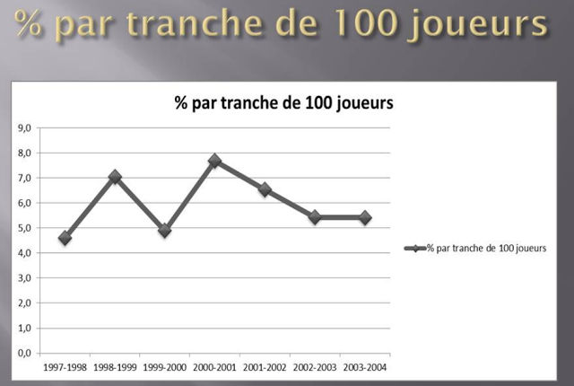

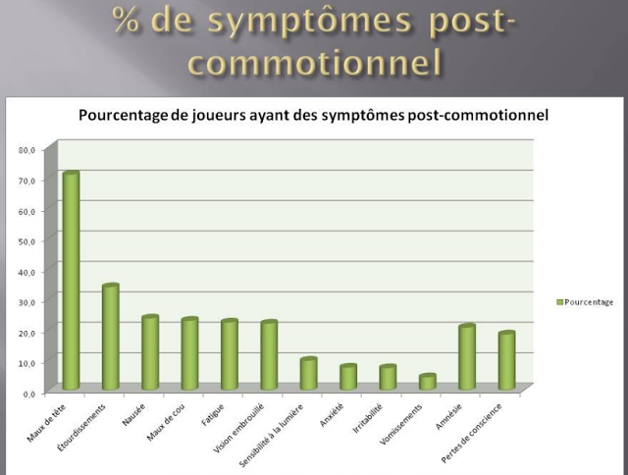

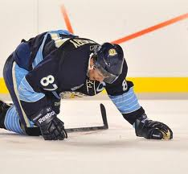

La violence verbale plus présente
La majorité des intervenants du hockey mineurs rencontrés estiment que le nombre de gestes violents est sensiblement le même que l’an dernier. « Des gestes violents il y en a toujours et il va toujours en avoir », a analysé Daniel Turgeon de l’Organisation d’hockey mineur de Bellechasse.
Cependant, certains intervenants croient que des gestes devront être posés par les associations pour limiter les gestes violents des parents. «Cette saison, nous avons eu plusieurs cas à gérer de problèmes des parents. Il va falloir trouver des solutions en équipe et ce sera notre priorité puisque ces gestes des parents nuisent au développement des joueurs», a révélé Patrick Ouellet, président de l'Association de hockey mineur de Chaudière-Etchemin

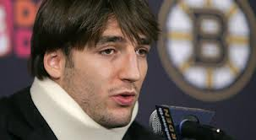

Les arbitres victimisés?
Même si les cas de violence sur la glace sont sensiblement les mêmes que dans les années précédentes, c’est plutôt la violence verbale et parfois physique de parents qui préoccupent l’arbitre en chef d’Hockey Québec-Chaudière-Appalaches, Sonia Clément. « Auparavant, les parents étaient méchants envers l'arbitre. Maintenant, ils sont méchants envers la personne », a comparé Mme Clément.
Pour ce qui est des gestes violents des joueurs, c’est le statu quo comparativement aux années précédentes. « Il n'y a pas eu plus que les autres années, mais ils sont plus médiatisés. Il y a eu un peu plus de suspensions pour des mises en échec par-derrière dans le Pee-Wee avec la nouvelle réglementation sur le contact physique », a-t-elle expliqué.

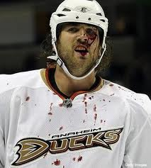

Conférence Jouer au hockey dans un monde de fous
Des extraits vidéos du conférencier Luc-Richard Poirier.
http://www.jouerauhockey.com/video.php

Dossier La Presse
Le dossier du jounaliste Hugo Meunier sur la violence au hockey.
http://www.cyberpresse.ca/sports/hockey/201203/19/01-4506980-quand-le-hockey-rend-fou.php

Commotions cérébrales
Malgré de nouveaux règlements, le nombre de commotions cérébrales dans la Ligue nationale de hockey n’a pas diminué cette saison.
http://www.cyberpresse.ca/sports/hockey/201203/12/01-4504850-lnh-le-nombre-de-commotions-cerebrales-reste-stable.php

Bagarre générale
Une vidéo de la bagarre générale au tournoi Midget de New Richmond en Gaspésie en 2012.Ces images ont fait le tour du Québec.
http://www.youtube.com/watch?v=nferS4bVCFc

